http://gazeta-yaroslavsky.ru/?p=6582

Жительница Ярославского района вошла в число победителей конкурса компьютерной грамотности
13:37, 31 Июль 2015
Метки:культураобщество
Недавно посетители компьютерных курсов при центрах социального обслуживания приняли участие в окружном конкурсе по компьютерной грамотности, сообщает газета «Ярославский вестник».
Соревнования прошли в двух категориях – «Начинающий пользователь» и «Уверенный пользователь». Ирина Александровна Белова из ТЦСО «Ярославский» заняла второе место в категории «Уверенный пользователь».
В наше время люди старшего возраста уже перестали использовать компьютер для раскладки пасьянсов, ведь их возможности значительно расширились. Теперь высокие технологии используют не только для того, чтобы как-то провести свободное время, но и, например, для связи с близкими людьми, оплаты коммунальных платежей и доступа к государственным сервисам.
Текст: Елена Гордеева
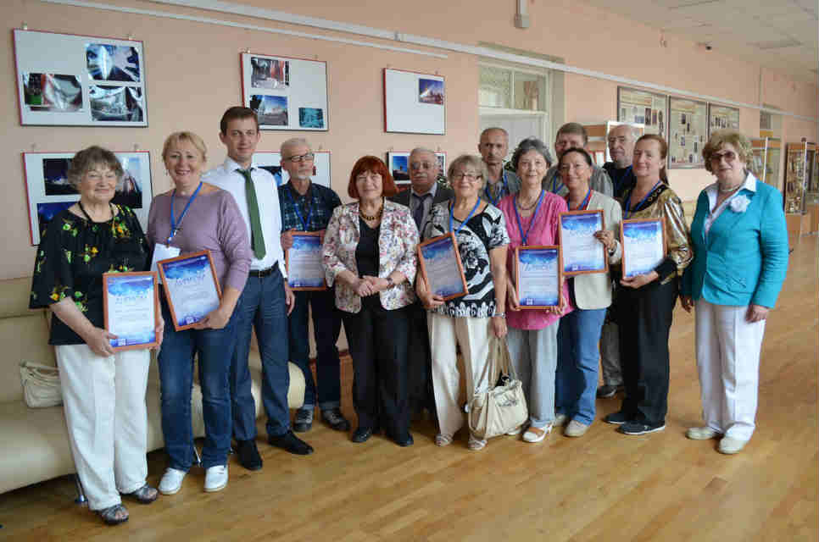
Жительница Ярославского района вошла в число победителей конкурса компьютерной грамотности

